**Observaciones al sistema**

**Puntos en generales de la página**

**Por favor, sustituir:**

|  |  |  |
| --- | --- | --- |
| **LUGAR** | **DICE** | **DEBE DECIR** |
| Primera pantalla | Periodo de incripción y reinscripción el línea | Periodo de inscripción y reinscripción en línea. |
|  | Los Centros de Atención y Cuidado Infantil de la Secretaría de Finanzas que administra el Gobierno de la Ciudad de México a través de la Subsecretaría de Administración y Capital Humano y la Dirección General de Desarrollo Humano y Profesionalización, proporciona sus servicios a las hijas e hijos de las madres y padres trabajadores del Gobierno de la Ciudad de México basificados con dígito sindical. Así mismo de conformidad con la CIRCULAR SFCDMX/SSACH/DGDHP/003/2018 desde el 8 de enero del 2018, gozan del servicio los trabajadores de base sin dígito sindical, nómina 8 y personal de estructura del ámbito central y de los Órganos Políticos Administrativos del Gobierno de la Ciudad de México. En el rango de edad de los 43 días a los 5 años 11 meses en sus diferentes salas. | Los Centros de Atención y Cuidado Infantil de la Secretaría de Administración y Finanzas que administra la Dirección General de Administración de Personal, través de la Dirección de Desarrollo de la Competencia Laboral, Igualdad Sustantiva y Derechos Humanos brinda un servicio pedagógico y asistencial a los hijos e hijas de las personas servidoras públicas del gobierno de la Ciudad de México, en edades desde los 45 días hasta los 5 años 11 meses, favoreciendo su sano desarrollo integral en un ambiente armónico, igualitario e inclusivo, para potenciar sus capacidades y habilidades, a través de los programas establecidos por la Secretaría de Educación Pública, SEP, y actividades lúdicas y recreativas apegadas a su nivel de desarrollo, edad y contexto socio- cultural. |

1. En la parte de validar RFC aparece una ventana “Haz coincidir el formato solicitado” indicar cuál es el formato valido al tocar el signo de admiración.

**Puntos de ambos trámites (pre-inscripción y re-inscripción)**

**Proceso**

1. Actualizar el punto 1 de los requisitos con la liga o cambiar el texto informando que el formulario aparece más adelante. “**Llenar el siguiente formulario”**
2. Incluir el aviso de privacidad al principio, con el texto” Datos requeridos y de uso estadístico. Consulte avisos de privacidad” y los botones que ya contiene.

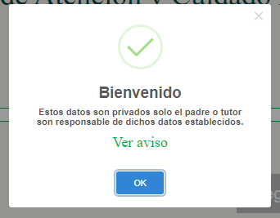

1. Incluir las validaciones para que indiquen que: leyeron y están de acuerdo con los avisos de privacidad; y que leyeron y están de acuerdo con los términos y condiciones. En la siguiente parte:

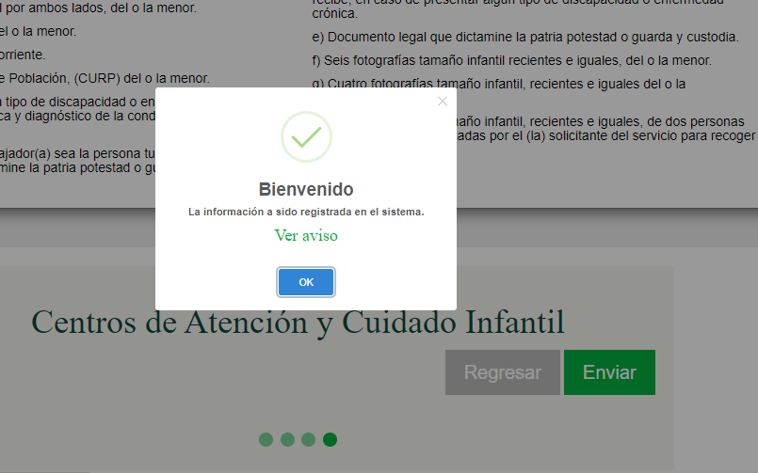

1. Los espacios para cargar los documentos requeridos en versión digital son diferentes. *Y podría agregarse un texto que indique o recuerde que los archivos deben ir en formato PDF, completos y legibles.*

**Deben ser:**

1. Acta de nacimiento original por ambos lados, del o la menor.
2. Certificado de nacimiento del o la menor.
3. Cartilla de vacunación al corriente.
4. Clave Única de Registro de Población, (CURP) del o la menor.
5. Si el menor presenta algún tipo de discapacidad o enfermedad crónica, adjuntar documentación clínica y diagnóstico de la condición y del tratamiento que recibe.
6. En caso de que el o la trabajador(a) sea la persona tutora, deberá adjuntar el documento legal que dictamine la patria potestad o guarda y custodia.

**Y están:**

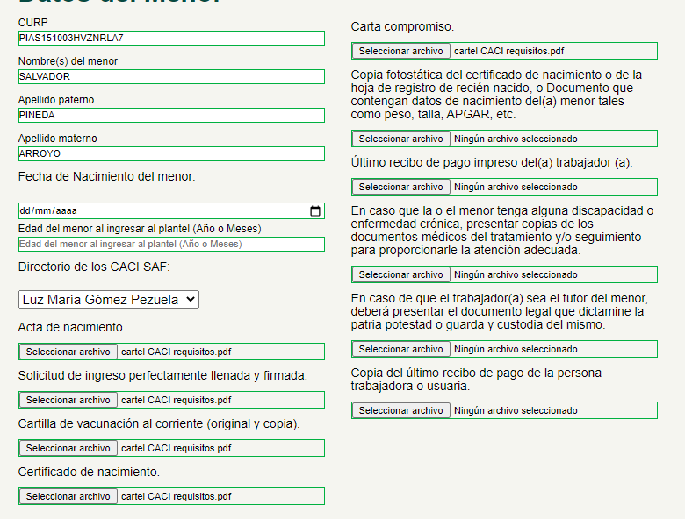

1. En caso de que el o la menor no tengan discapacidad o que en caso de que la tutoría legal no se tuviera que comprobar, esos dos documentos no se deberían de cargar, ¿Se puede continuar con el proceso sin que eso se cargue?
2. En el correo que se envía el remitente es $ y se envía automáticamente, ¿Podría salir la pantalla de aviso después apretar el botón ENVIAR con texto del archivo: *“Correo 1_pre_inscrip__prerregistro_final_22072020”*
3. Hay rubros que necesitan fórmula para que se calcule la edad o la fecha automáticamente, aparecen en el cuadro más adelante.
4. Generar los correos de la Coordinación Académica y de cada CACI.
5. En el espacio para los datos de personas autorizadas, deben existir espacios para dos personas.

**Tramite de re-inscripción**

**Proceso**

1. En horario laboral no se pueden correr las opciones de los minutos, se deben poner manualmente y hasta que le das al circulito te dice a qué se refiere el otro espacio.
2. Queda vacío lo de la sección sindical, en caso de no aplicar podría haber un texto que diga que en ese caso se debe poner 0.
3. El dato “matrícula” es un dato que no sabe la persona tutora, lo debe poner el personal del CACI. ----🡪 ELIMINAR

**Rubros requeridos en ambos trámites**

|  |  |  |  |  |  |  |  |
| --- | --- | --- | --- | --- | --- | --- | --- |
| **MADRE PADRE O PERSONA TUTORA** | **DATOS PERSONALES** | | | | | | |
| **CONCEPTOS** | **Llenado obligatorio** | **Check list pre inscripción** | **Check list re inscripción** | **DATOS DEL SUN** | **MADRE, PADRE O PERSONA TUTOR** | **FORMULA** |
| NOMBRE COMPLETO DE MADRE, PADRE O PERSONA TUTORA | sí | sí | sí | **\*** |  |  |
| RFC CON HOMOCLAVE | sí | sí | sí | **\*** |  |  |
| CURP | sí | no | no | **\*** |  |  |
| ENTIDAD DE NACIMIENTO | sí | no | no |  | **\*** |  |
| FECHA DE NACIMIENTO | sí | no | no |  | **\*** |  |
| EDAD | sí | no | no |  |  | **\*** |
| ENTIDAD DE NACIMIENTO | sí | no | no |  | **\*** |  |
| ESTADO CIVIL | sí | no | no |  | **\*** |  |
| ESCOLARIDAD (años de escolaridad concluidos) | sí | no | no |  | **\*** |  |
| PARENTESCO CON EL O LA MENOR | sí | no | no |  | **\*** |  |
| TELÉFONO CELULAR | sí | sí | sí |  | **\*** |  |
| TELÉFONO DE RECADOS | sí | sí | sí |  | **\*** |  |
| CORREO ELECTRÓNICO | sí | sí | sí |  | **\*** |  |
| UNIDAD ADMINISTRATIVA | sí | no | no | **\*** |  |  |
| CLAVE DE LA UNIDAD ADMINISTRATIVA | sí | no | sí | **\*** |  |  |
| ÁREA DE ADSCRIPCIÓN | sí | no | no |  | **\*** |  |
| TIPO DE NÓMINA | sí | sí | sí | **\*** |  |  |
| NÚMERO DE EMPLEADO | sí | sí | sí | **\*** |  |  |
| NÚMERO DE PLAZA | sí | sí | sí | **\*** |  |  |
| DENOMINACIÓN DEL PUESTO | sí | no | no | **\*** |  |  |
| NIVEL SALARIAL | sí | sí | sí | **\*** |  |  |
| SECCIÓN síNDICAL | sí | sí | sí | **\*** |  |  |
| DOMICILIO LABORAL | sí | no | no |  | **\*** |  |
| TELÉFONO Y EXTENSIÓN LABORAL | sí | no | no |  | **\*** |  |
| DÍAS LABORALES | sí | no | no |  | **\*** |  |
| HORARIO LABORAL | sí | no | sí |  | **\*** |  |
| DOMICILIO PARTICULAR | sí | sí | sí |  | **\*** |  |
| **NIÑAS Y NIÑOS** | NOMBRE COMPLETO DEL NIÑO O LA NIÑA | sí | sí | sí |  | **\*** |  |
| CURP | sí | sí | sí |  | **\*** |  |
| FECHA DE NACIMIENTO | sí | sí | sí |  | **\*** |  |
| EDAD | sí | sí | sí |  |  | **\*** |
| GÉNERO | sí | no | no |  | **\*** |  |
| LUGAR DE NACIMIENTO | sí | no | no |  | **\*** |  |
| AÑO DE REGISTRO | sí | no | no |  | **\*** |  |
| ALCALDÍA O MUNICIPIO DE REGISTRO | sí | no | no |  | **\*** |  |
| ACTA DE NACIMIENTO | sí | sí | sí |  | **\*** |  |
| NUMERO DE ACTA DE NACIMIENTO | sí | no | no |  | **\*** |  |
| LIBRO | sí | no | no |  | **\*** |  |
| DOMICILIO DEL MENOR | sí | no | no |  | **\*** |  |
| TELÉFONO PARTICULAR | sí | no | no |  | **\*** |  |
| GRUPO (al que va a entrar) | sí | no | no |  |  | **\*** |
| GRUPO SANGUÍNEO | sí | no | no |  | **\*** |  |
| ALERGIAS | sí | no | no |  | **\*** |  |
| CUÁLES | sí | no | no |  | **\*** |  |
| PADECIMIENTOS | sí | no | no |  | **\*** |  |
| NECESIDADES EDUCATIVAS ESPECIALES | sí | no | no |  | **\*** |  |
| EXPLICITAR LAS NECEsíDADES EDUCATIVAS ESPECIALES | sí | no | no |  | **\*** |  |
| NOMBRE DE LA INSTITUCIÓN EN QUE SE APOYA | sí | no | no |  | **\*** |  |
| DERECHOHABIENCIA (dato del síIEI) (issste u otro) | sí | no | no |  | **\*** |  |
| FECHA DE INSCRIPCIÓN | sí | no | no |  |  | **\*** |
| FECHA DE BAJA | no | no | no |  |  |  |
| MATRÍCULA | no | no | no |  |  |  |
| DETECCIÓN DE NUTRICIÓN | no | no | no |  |  |  |
| CAMBIO DE CACI | no | no | no |  |  |  |
| OBSERVACIONES | no | no | no |  | * |  |
| **PERSONAS AUTORIZADAS** | NOMBRE COMPLETO DE LA PERSONA AUTORIZADA | sí | no | no |  | **\*** |  |
| PARENTESCO | sí | no | no |  | **\*** |  |
| LUGAR DONDE TRABAJA | sí | no | no |  | **\*** |  |
| HORARIO TRABAJO | sí | no | no |  | **\*** |  |
| TELÉFONO DEL TRABAJO | sí | no | no |  | **\*** |  |
| DOMICILIO DONDE SE LOCALIZA EN HORARIO DEL CACI | sí | no | no |  | **\*** |  |
| TELÉFONO PARTICULAR | sí | no | no |  | **\*** |  |
| TELÉFONO CELULAR | sí | no | no |  | **\*** |  |
| ENTIDAD DE NACIMIENTO | sí | no | no |  | **\*** |  |
| FECHA DE NACIMIENTO | sí | no | no |  | **\*** |  |
| EDAD | sí | no | no |  |  | * |
| CURP | sí | no | no |  | **\*** |  |

**Preguntas frecuentes**

**1. ¿Qué es un CACI-SAF?**

Los Centros de Atención y Cuidado Infantil de la Secretaría de Administración y Finanzas que administra la Dirección General de Administración de Personal, a través de la Dirección de Desarrollo de la Competencia Laboral, Igualdad Sustantiva y Derechos Humanos brinda un servicio educativo y asistencial a los hijos e hijas de las personas servidoras públicas, en activo del gobierno de la Ciudad de México.

**2. ¿Quiénes reciben el servicio?**

El servicio se brinda a niños y niñas en edades desde los 45 días hasta los 5 años 11 meses, favoreciendo su sano desarrollo integral en un ambiente armónico, igualitario e inclusivo, para potenciar sus capacidades y habilidades, a través de los programas establecidos por la Secretaría de Educación Pública, SEP, y actividades lúdicas y recreativas apegadas a su nivel de desarrollo, edad y contexto socio- cultural. El horario de atención es de lunes a viernes de 8:10 a 15:00 horas.

**3. ¿Cómo se organizan los grupos?**

**Cronológicamente:**

 Lactante: de 43 días de nacido a 1 año 6 meses.

 Maternal: de 1 año 7 meses a 2 años 11 meses.

 Preescolar 1: de 3 años a 3 años 11 meses.

 Preescolar 2: de 4 años a 4 años 11 meses.

 Preescolar 3: de 5 años a 5 años 11 meses.

#### 4. ¿Qué procede si no hay lugar en el CACI SAF solicitado?

Se presentarán otras opciones de CACI-SAF en donde haya lugar. En el caso de no interesar el cambio la solicitud queda en lista de espera.

**5. ¿El servicio del CACI -SAF tiene algún costo?**

Para las y los trabajadores de base que cotizan al Sindicato Único de Trabajadores del Gobierno de la Ciudad de México, SUTGCDMX nómina 8 y base sin dígito sindical no representa ningún costo.

Para personal de estructura desde el nivel de Enlace hasta el nivel de Secretario, aportará una cuota quincenal de recuperación por concepto de alimentos que l será retenido mediante concepto nominal.

**6. ¿Qué material se solicita al ingresar al CACI-SAF?**

Se solicita material didáctico al inicio de cada ciclo escolar y dos veces al año material de higiene y aseo. En el caso de que el ingreso se realice iniciado el ciclo escolar solamente se pide la parte proporcional.

En el caso de los niños y niñas que asisten a los grupos de lactantes y maternal, se les pide llevar una pañalera que contenga:

 Cuatro (4) pañales

 Dos cambios de ropa completa

 Dos baberos.

 Biberones (cantidad de acuerdo a la edad y el consumo)

 Vaso entrenador (de acuerdo a la edad)

 Una cobija de bebé

Todo deberá estar perfectamente etiquetado con el nombre completo del niño (a).

**7. ¿Cuál es el perfil profesional del personal que labora en los CACI-SAF?**

Responsable del CACI con perfil profesional en pedagogía, psicología o afín, quien coordina a un equipo multidisciplinario integrado por las siguientes disciplinas: Pedagogía, Servicio Médico, Trabajo Social, Psicología, Nutrición y; al personal docente compuesto por licenciadas en educación preescolar, técnicas puericultistas y asistentes educativas, profesorado en el idioma de inglés, educación física y lenguaje de señas mexicano, (sólo en algunos CACI).

El servicio está apoyado por el personal técnico operativo en la cocina, servicios generales, intendencia y personal de seguridad.

**8. ¿Qué programas educativos se ofrecen en los CACI-SAF?**

El Programa de Educación Inicial del nacimiento a los 36 meses y el Programa de Educación Preescolar de los 3 a los 5/11 años de edad, establecidos por la Secretaría de Educación Pública, SEP.

**9. ¿Quién supervisa el servicio de los CACI SAF?**

La Dirección de Desarrollo de la Competencia Laboral, Igualdad Sustantiva y Derechos Humanos a través de la Coordinación Académica y de Evaluación Educativa, desarrolla una constante vigilancia, asesoría, supervisión y evaluación a los cinco CACI-SAF, para garantizar la oportuna estimulación temprana para los lactantes y el diseño y desarrollo de actividades lúdicas y escolares que propicien el aprendizaje de toda la población infantil, en un clima de armonía, seguridad e igualdad y en plena observancia de sus derechos humanos.

La Secretaría de Educación Pública, a través de las zonas sectoriales y la visita periódica de una supervisora designada para tal fin.

**10. ¿Tiene servicio de comedor el CACI-SAF?**

Sí, se realizan dos servicios el desayuno y la comida. Se vigila la dieta de la población infantil atendiendo las indicaciones del equipo técnico de nutrición, en estricto apego a las normas establecidas por la Secretaría de Salud y de acuerdo a los requerimientos nutricionales necesarios para el desarrollo de la población infantil.

11. ¿Qué pasa en el caso de presentarse una emergencia dentro del CACI-SAF?

En el caso de algún siniestro como temblor, incendio u otro, el personal está organizado en brigadas de Protección Civil para atender la situación, trasladando a la población infantil a las zonas de seguridad identificadas al interior y al exterior del plantel.

**12. ¿Cuáles son los procedimientos que se siguen en el caso de que mi hijo o hija, presente alguna enfermedad o accidente?**

Si el malestar inicia en caso no deberá asistir al CACI. En el caso de presentarse el malestar en las instalaciones se avisa al servicio médico quien revisa e informa sobre la situación a las personas tutoras.

Solamente en caso de una emergencia se trasladará al afectado (a) a la Unidad Médica más cercana, informando al mismo tiempo a los adultos responsables. Tanto la población infantil como el personal docente cuenta con el privilegio del seguro médico de Va Seguro, Fideicomiso del gobierno de la CDMX.

**13. ¿Qué pasa si no estoy en condiciones de recoger a mi hijo (a) a la hora de salida?**

Por seguridad y de acuerdo con la normatividad establecida por la Secretaría de Educación Pública, SEP no se podrá entregar a la niña o niño a personas que no estén registradas como autorizadas en el centro, personal del CACI quedaría en custodia hasta saber de los familiares.

**14. Me faltan documentos originales ¿Puedo hacer el trámite?**

Se tendría que justificar con documento oficial la falta del mismo. Todos los documentos son necesarios para realizar el ingreso.

**15. ¿Cuál es el procedimiento para cambiar de CACI-SAF?**

Deberá enviar su solicitud explicando brevemente los motivos, anotar los datos del niño (a) y el CACI que solicita al siguiente correo: [mariela_mx@hotmail.com](mailto:mariela_mx@hotmail.com) *(se sustituirá por el nuevo correo del administrador)*

**16. Cuándo los trabajadores del gobierno de la CDMX se incorporen a sus labores de manera presencial ¿habrá servicio en los CACI-SAF?**

El servicio de los CACI se reanudará hasta que la Secretaría de Salud y la Secretaría de Educación Pública indiquen que el semáforo epidemiológico de la CDMX está en verde.

**17. Si el semáforo epidemiológico de la CDMX está en verde y decido no llevar a mi hijo(a) ¿Perdería su lugar?**

La Secretaría de Educación Pública indica que es indispensable que se cumpla con el 80% de asistencia durante el ciclo escolar.

**18. ¿Cuáles son las medias sanitarias que implementarán para el regreso a la nueva normalidad?**

Los protocolos de las medidas sanitarias para el regreso a la Nueva Normalidad se realizarán atendiendo lo establecido por la Secretaría de Salud, la Secretaría de Educación Pública y el Gobierno de la Ciudad de México.

**19. ¿Qué procede en el caso de que se presente un caso sospechoso o confirmado de COVID-19 entre la población infantil o el personal que labora en el CACI-SAF?**

Las actividades en el centro se suspenderán 14 días naturales como se establece en el documento *Guía de Organización para el Regreso Seguro a las Escuelas ante COVID-19.*

**20. ¿Los datos personales de la población infantil y de las personas tutoras están protegidos?**

Si, en el Sistema de Datos Personales denominado “Expedientes únicos de las niñas y los niños de los CACI-SAF”, en apego a la *Ley de Protección de Datos Personales en Posesión de Sujetos Obligados de la Ciudad de México.*